

BÁO CÁO LAB 8

<BÀI 8>

Mã số sinh viên : PS46876
Họ tên sinh viên : Trần Hửu Hào
Lớp : SD21101
Giảng viên hướng dẫn : Bùi Tuấn Vũ

Bài 1 Sao lưu và phục hồi sử dụng kiểu Full backup
- Tạo một bản sao Full backup của CSDL AP với tên File là APFull.bak
Bước 1: Tạo bản sao Full Backup
- Mở SQL Server Management Studio (SSMS)
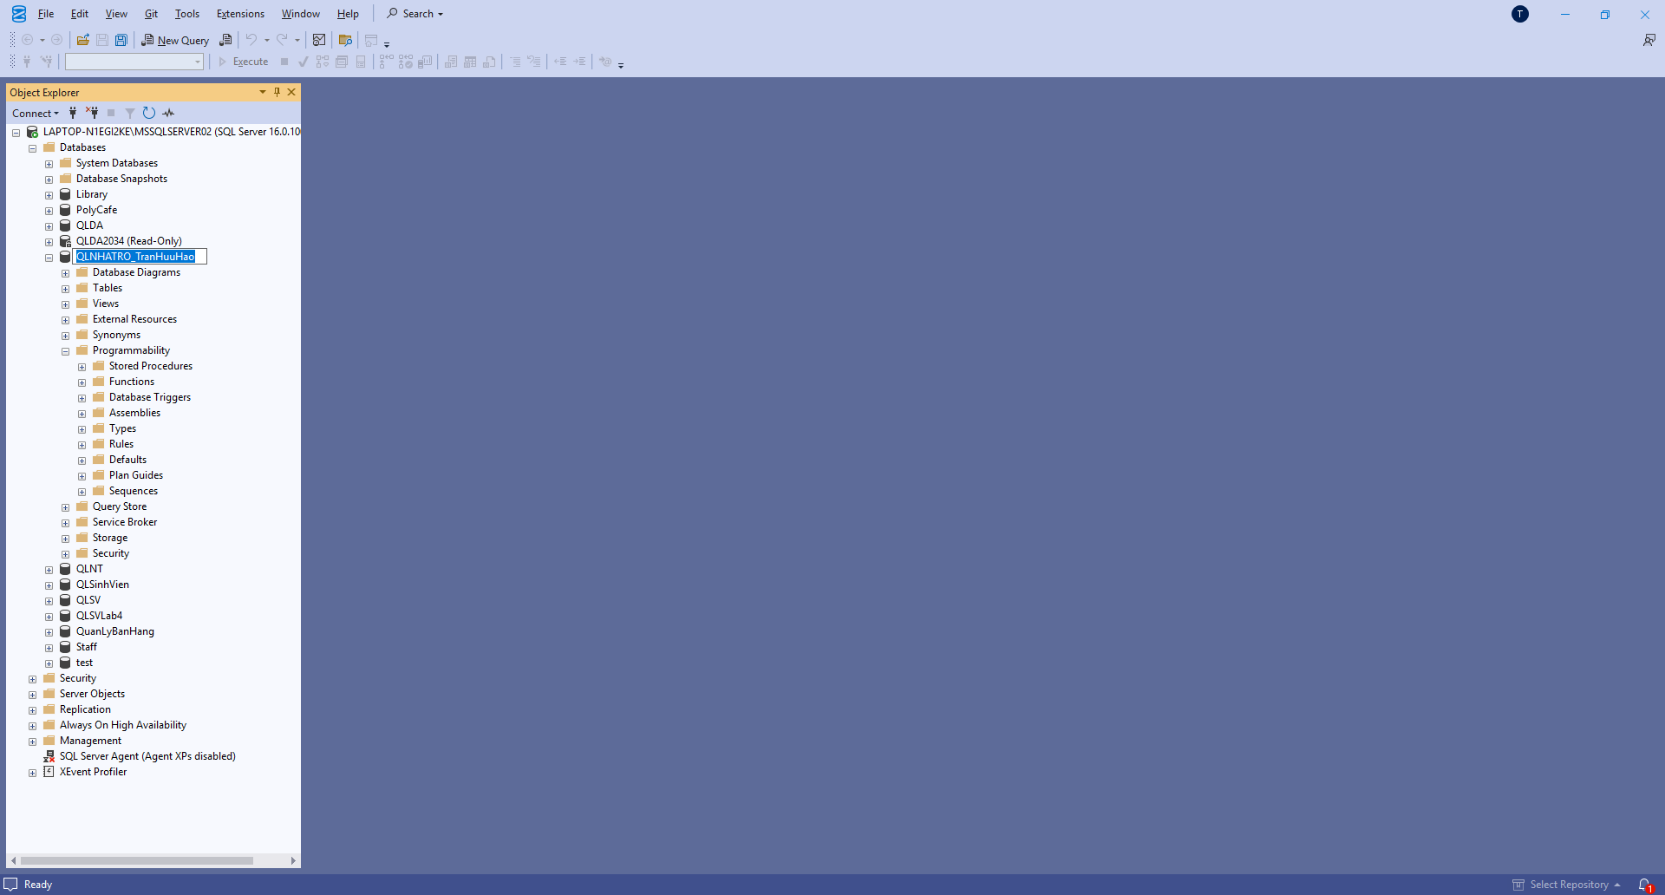
- Chuột phải vào database QLNHATRO_TranHuuHao → Tasks → Back Up...
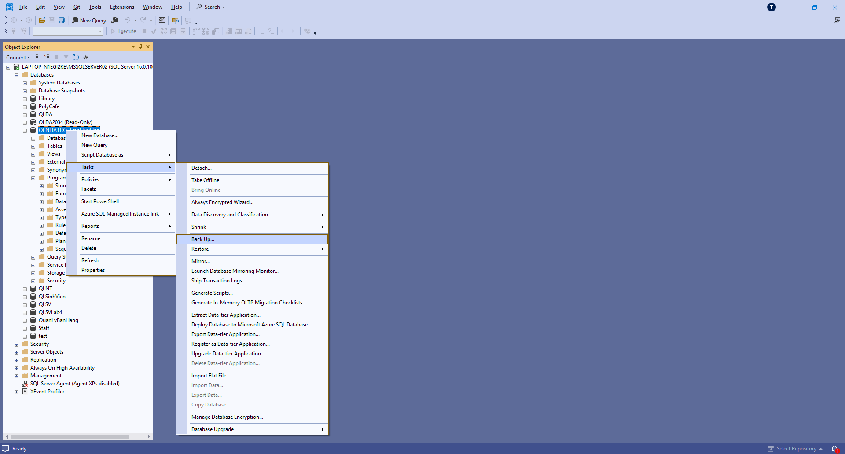
- Backup type: chọn Full
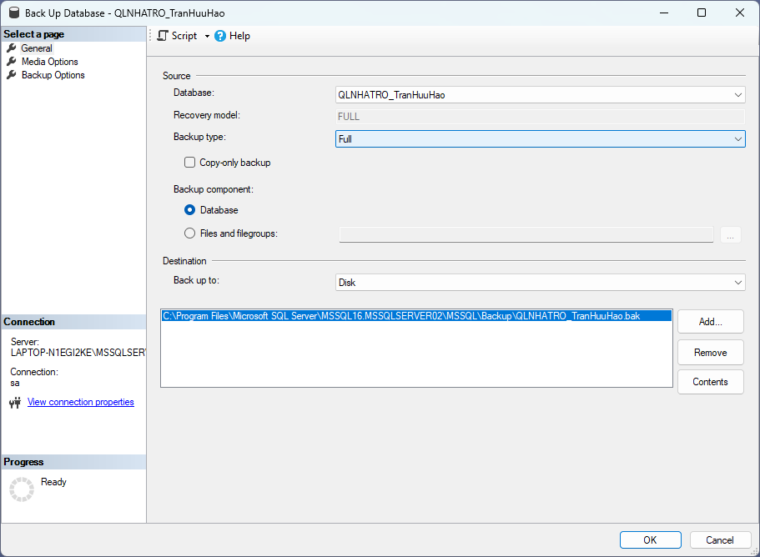
- Destination: thêm đường dẫn C:\....Backup\QLNHATRO_TranHuuHao
- Click OK
Bước 2: Thêm bảng Test
USE QLNHATRO_TranHuuHao;
GO
CREATE TABLE Test (
ID INT PRIMARY KEY,
Name NVARCHAR(50)
);
-- Kiểm tra bảng đã tạo
SELECT * FROM sys.tables WHERE name = 'Test';
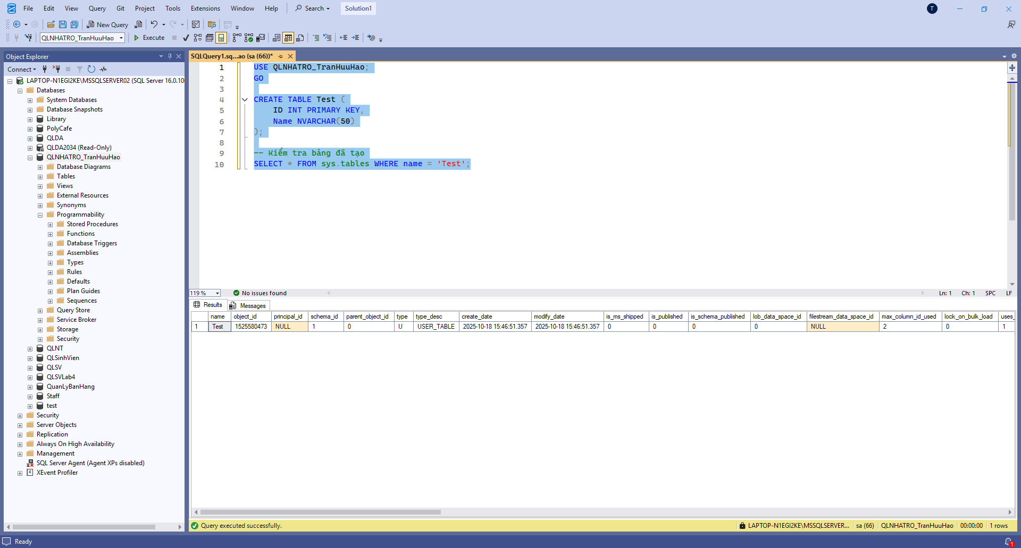
Bước 3: Phục hồi CSDL từ APFull.bak
- Chuột phải vào database QLNHATRO_TranHuuHao → Tasks → Restore → Database...
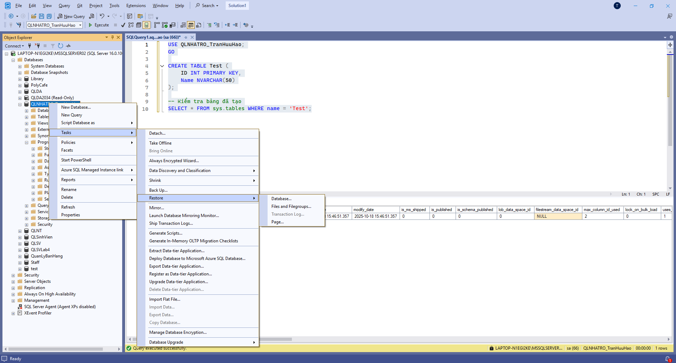
- Source: chọn Device → chọn file APFull.bak
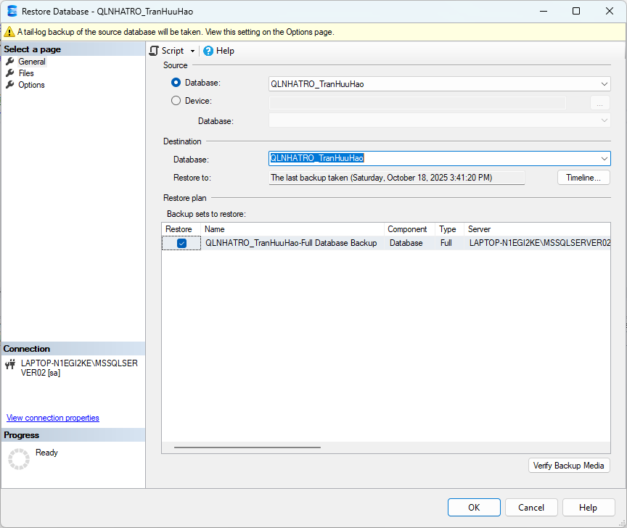
- Tick vào Overwrite the existing database (WITH REPLACE)
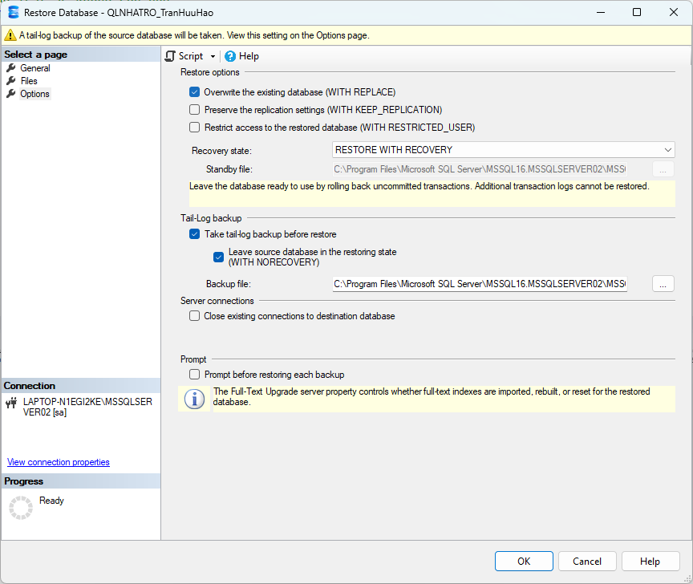
- Click OK
Bước 4: Kiểm tra
sql
USE AP;
GO
-- Bảng Test sẽ không còn nữa
SELECT * FROM sys.tables WHERE name = 'Test';
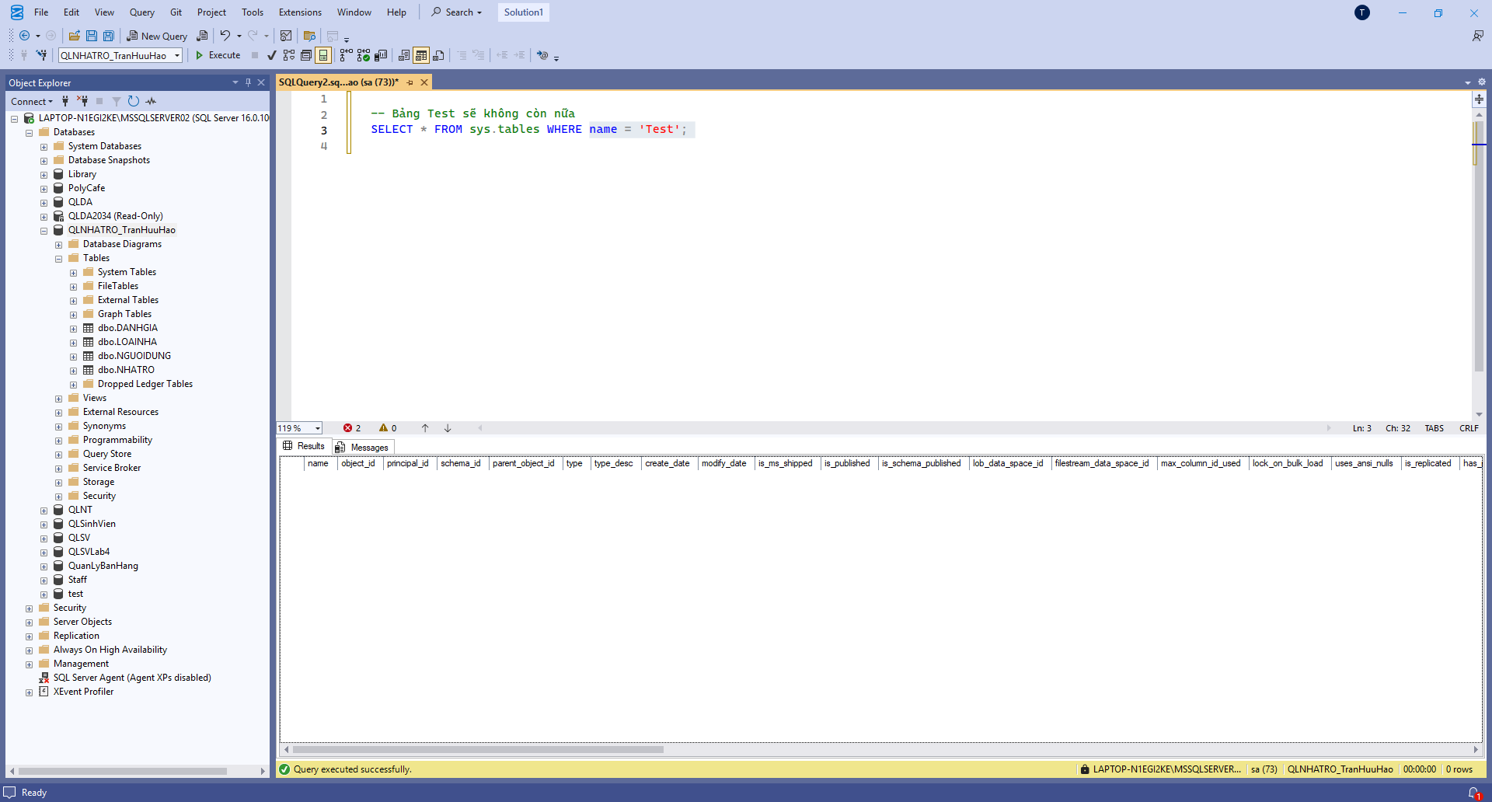

Bài 2 Sao lưu và phục hồi sử dụng kiểu Full backup & Differential
- Tạo một bản sao Full backup của CSDL AP với tên File là APFull1.bak
- Trong Object Explorer, chuột phải vào database QLNHATRO_TranHuuHao
- Chọn Tasks → Back Up...
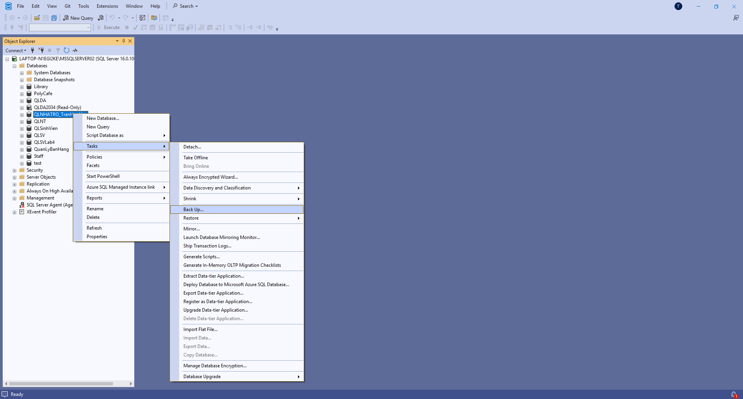
- Trong cửa sổ Back Up Database:
- Backup type: Full
- Backup component: Database
- Destination: Xóa đường dẫn mặc định, click Add
- Nhập tên file: APFull1.bak
- Click OK → OK
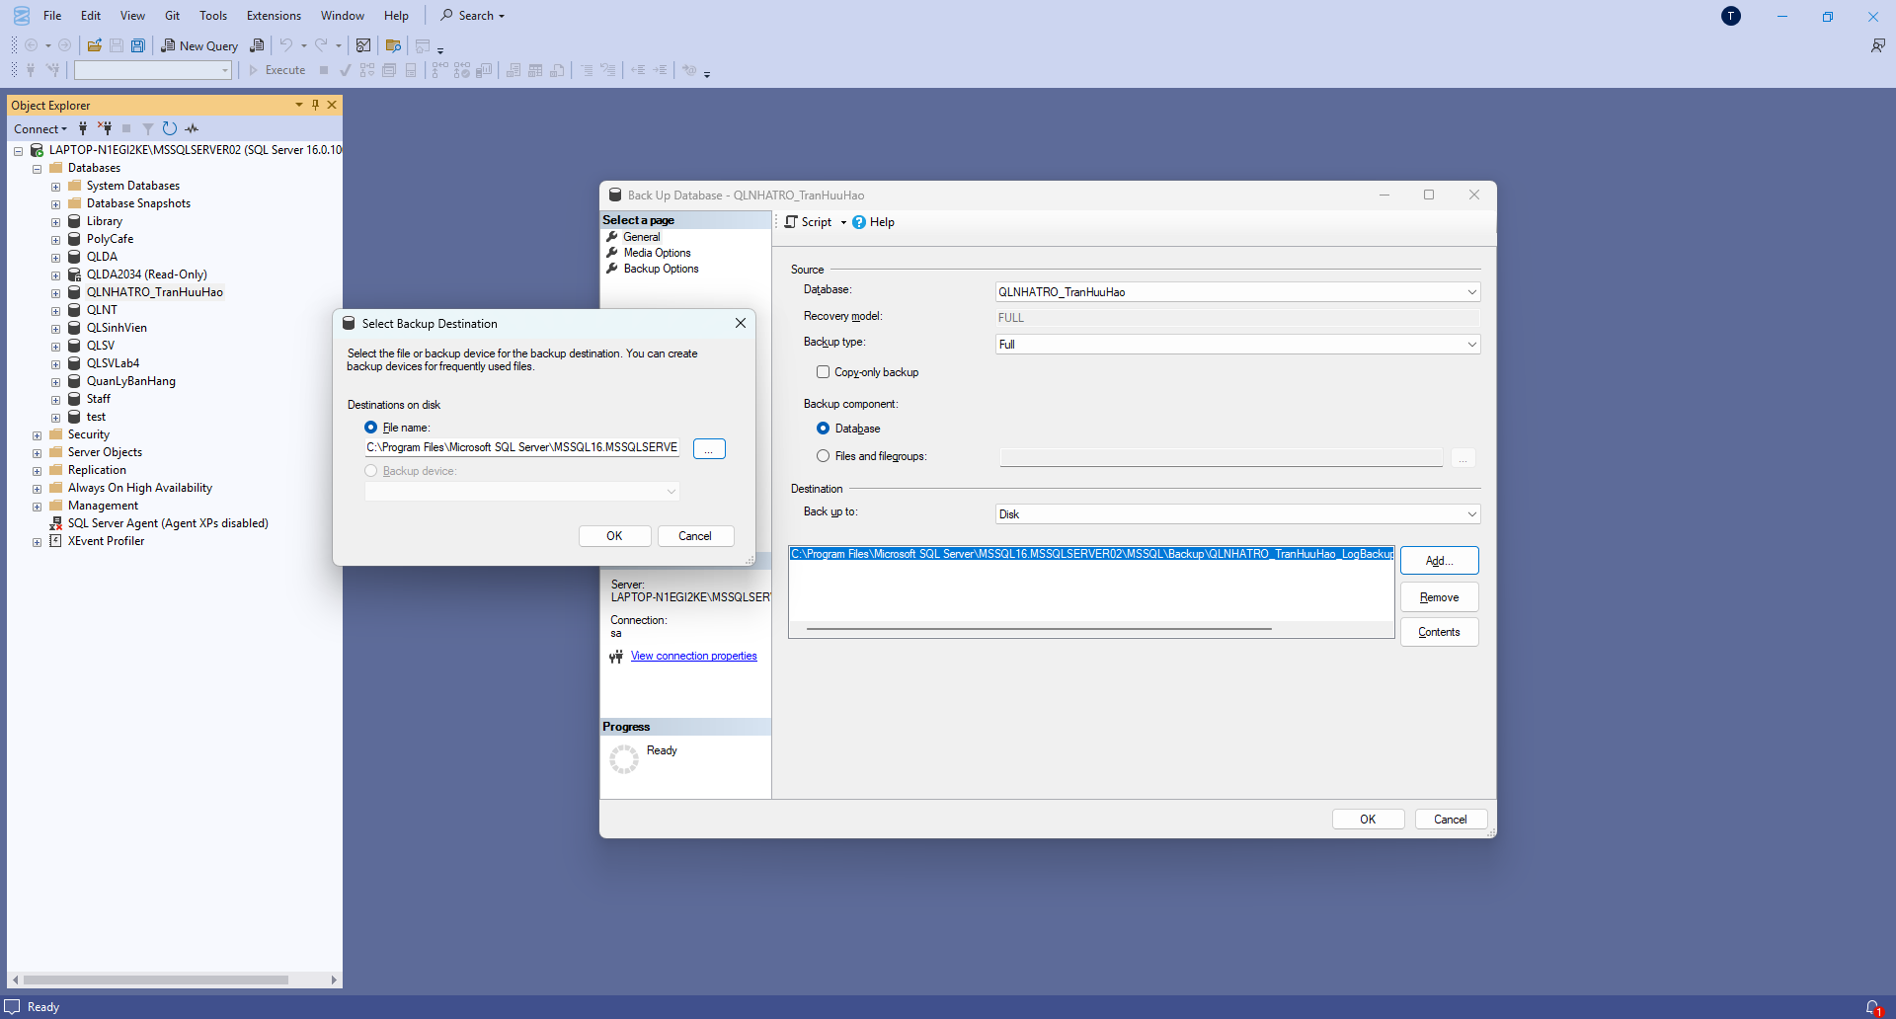
- Thêm một bảng mới Test1 vào CSDLAP
USE AP;
CREATE TABLE Test1 (
ID INT PRIMARY KEY IDENTITY(1,1),
TestName NVARCHAR(100)
);
INSERT INTO Test1 (TestName) VALUES (N'Test 1');
- Tạo một bản sao Differential backup của CSDLAP với tên File là APDiff1.bak.Bảnsao lưu này chỉ
sao phần dữ liệu bị thay đổi so với bản Full backup APFull1.bak (tức là bảng mới Test1)
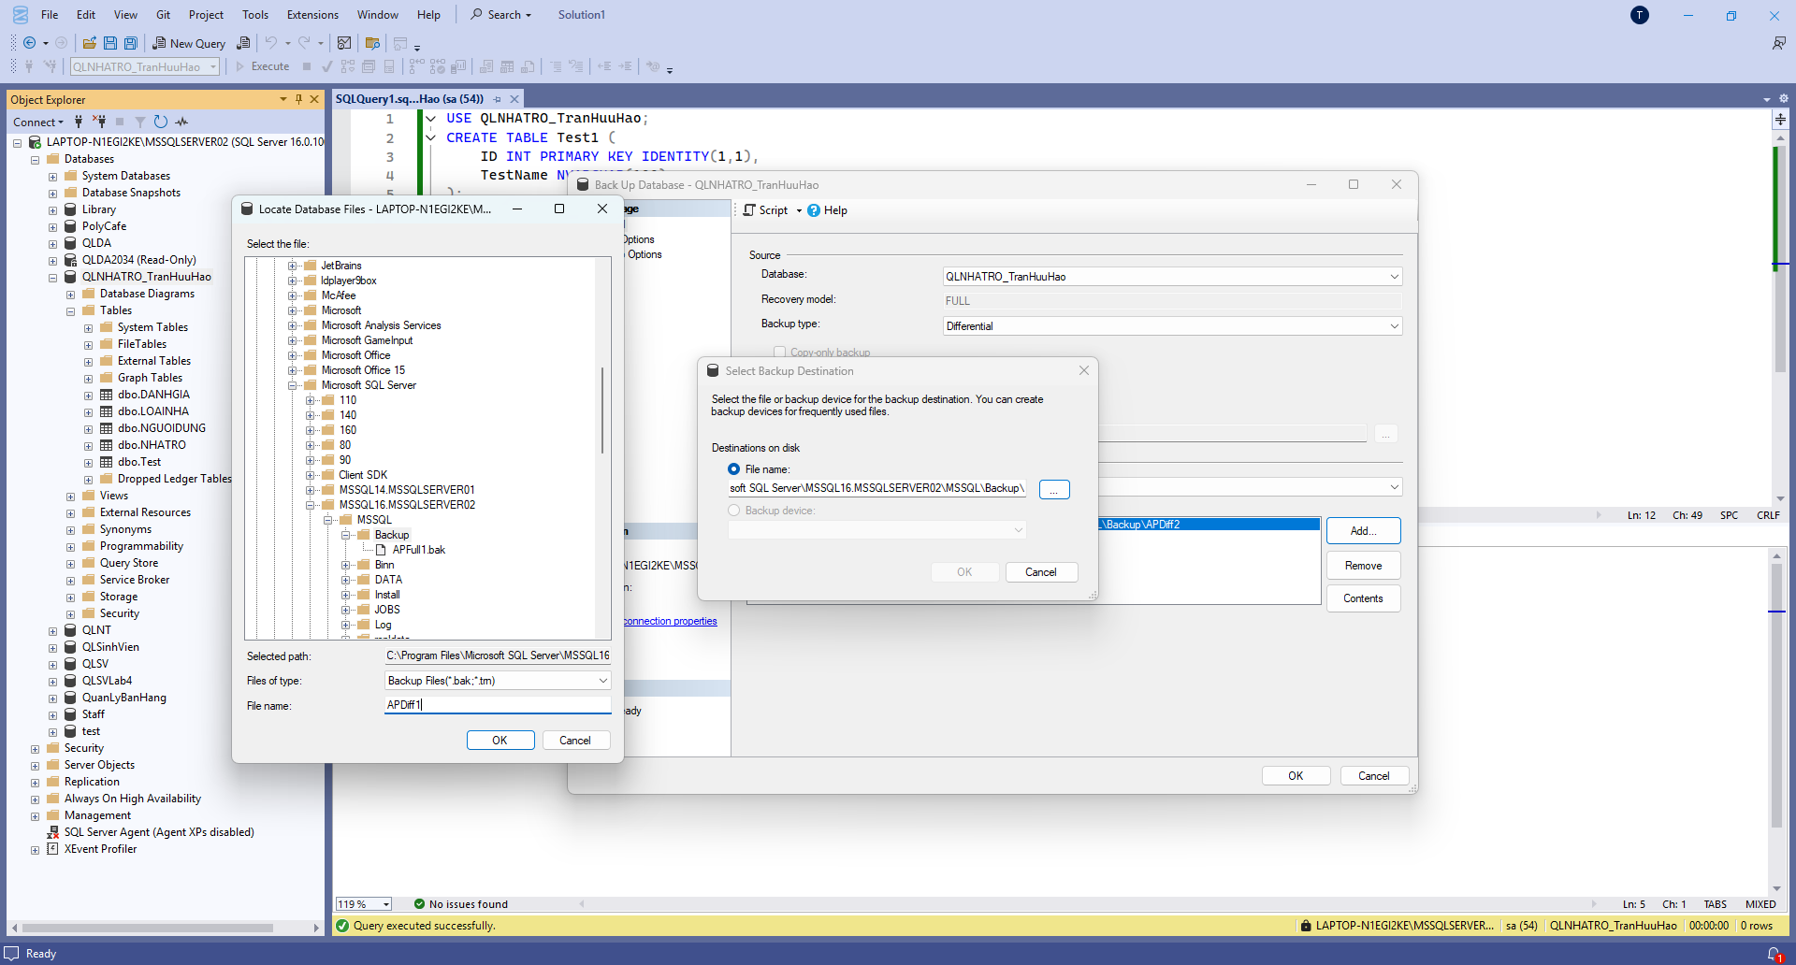
- Thêm một bảng mới Test2 vào CSDLAP
CREATE TABLE Test2 (
ID INT PRIMARY KEY IDENTITY(1,1),
TestName NVARCHAR(100)
);
INSERT INTO Test2 (TestName) VALUES (N'Test 2');
- TạomộtbảnsaoDifferentialbackupcủaCSDLAPvớitênFilelàAPDiff2.bak.Bảnsao lưu này chỉ
sao phần dữ liệu bị thay đổi so với bản Full backup APFull1.bak (tức là bảng mới Test1 và Test2)

- Xemdung lượng cácFilebảnsaoCSDLtạo ra.DunglượngcủaFileAPFull1.bak lớn hơn rất nhiều so với
dung lượng của File APDiff1.bak và APDiff1.bak.
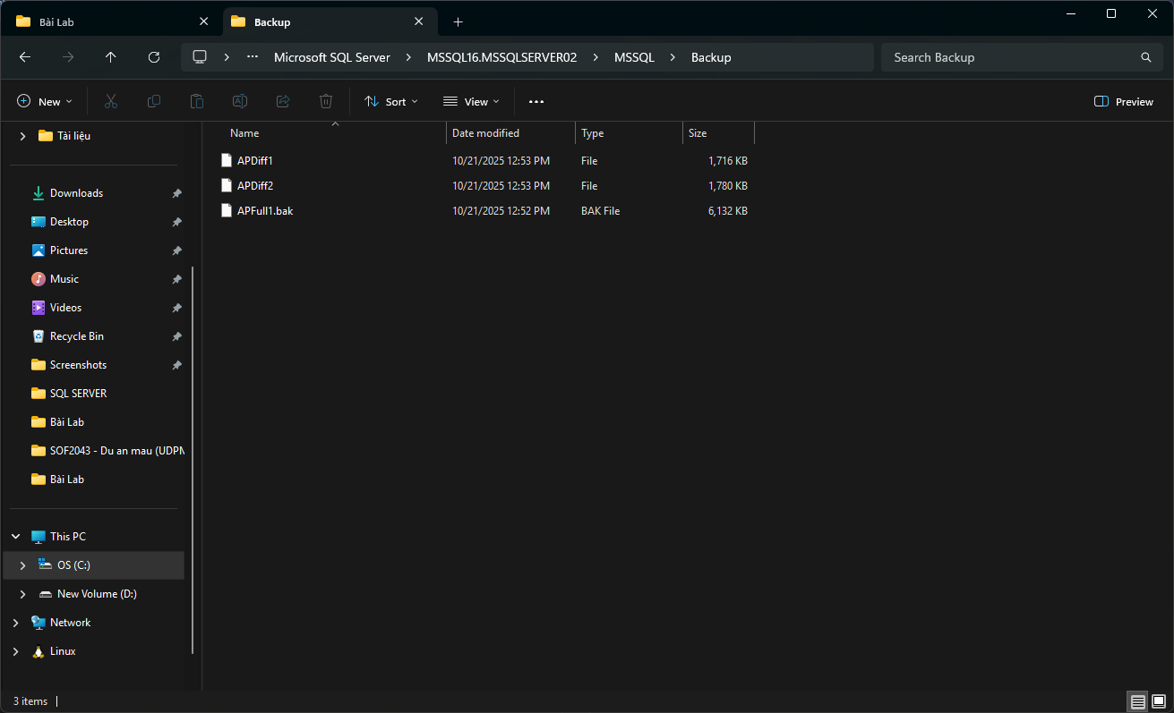
- PhụchồiCSDLsửdụngFileAPFull1.bakvàAPDiff1.bak.KiểmtrađảmbảoCSDLđã được phục về
trạng tháisau khi bảng Test1 được thêm, và trước khi bảng Test2 được thêm
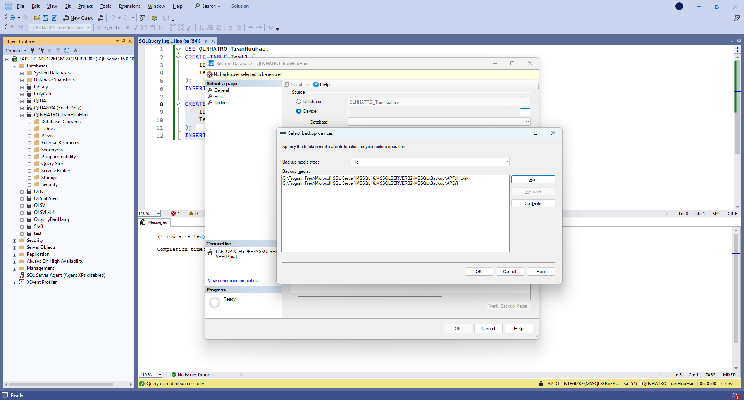
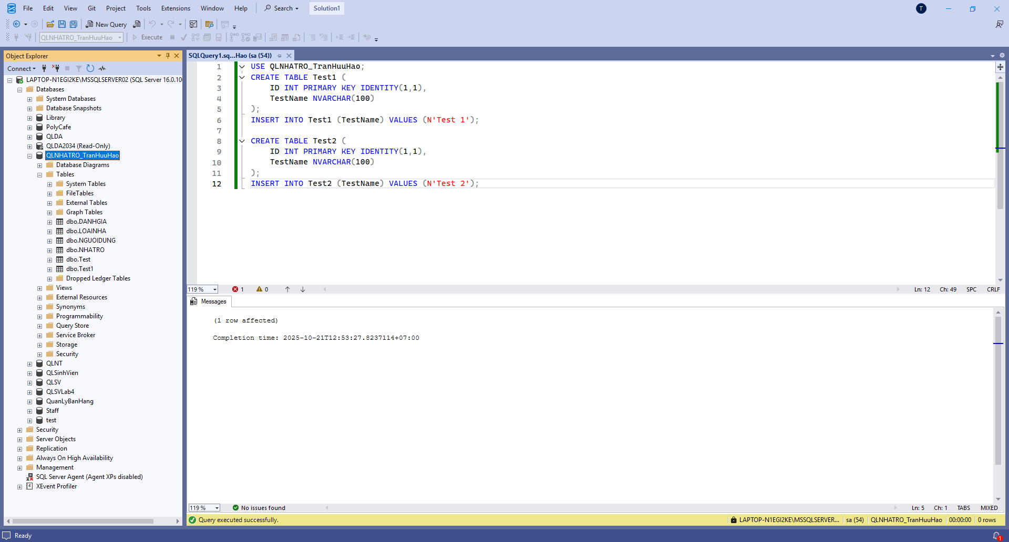

- Phục hồi CSDL sử dụng File APFull1.bak và APDiff2.bak. Kiểm tra đảm bảoCSDL đã được phục
về trạng tháisau khi bảngTest1 vàTest2 được thêm.
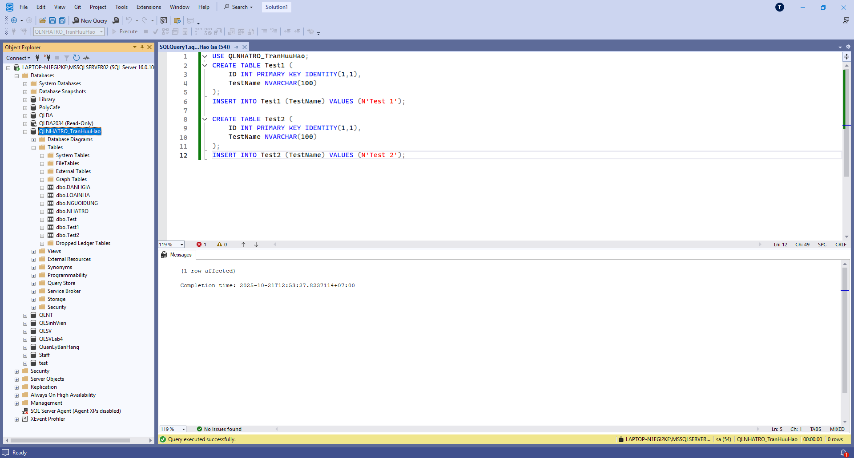
- PhụchồiCSDLsử dụngFileAPFull.bak (đượctạoởbài 1)vàAPDiff1.bak.Mộtthông báo lỗiđượctạoraở
bướcphụchồiCSDLthứhai(sửdụngfileAPDiff1.bak).Nguyênnhânlà dobảnsaolưuDifferential backup
APDiff1.bak saolưulạinhữngthayđổidữliệutừlần Full backup gần bản sao này nhất (tức là
APFull1.bak).
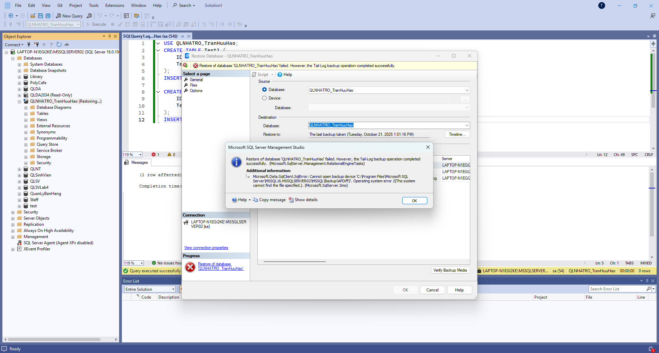

Bài 3 Đặt lịch sao lưu CSDL tự động
- Tạo một lịch sao lưu tự động cho CSDL AP.
Bước 1: Kiểm tra SQL Server Agent
- Mở SQL Server Management Studio (SSMS)
- Trong Object Explorer, tìm SQL Server Agent
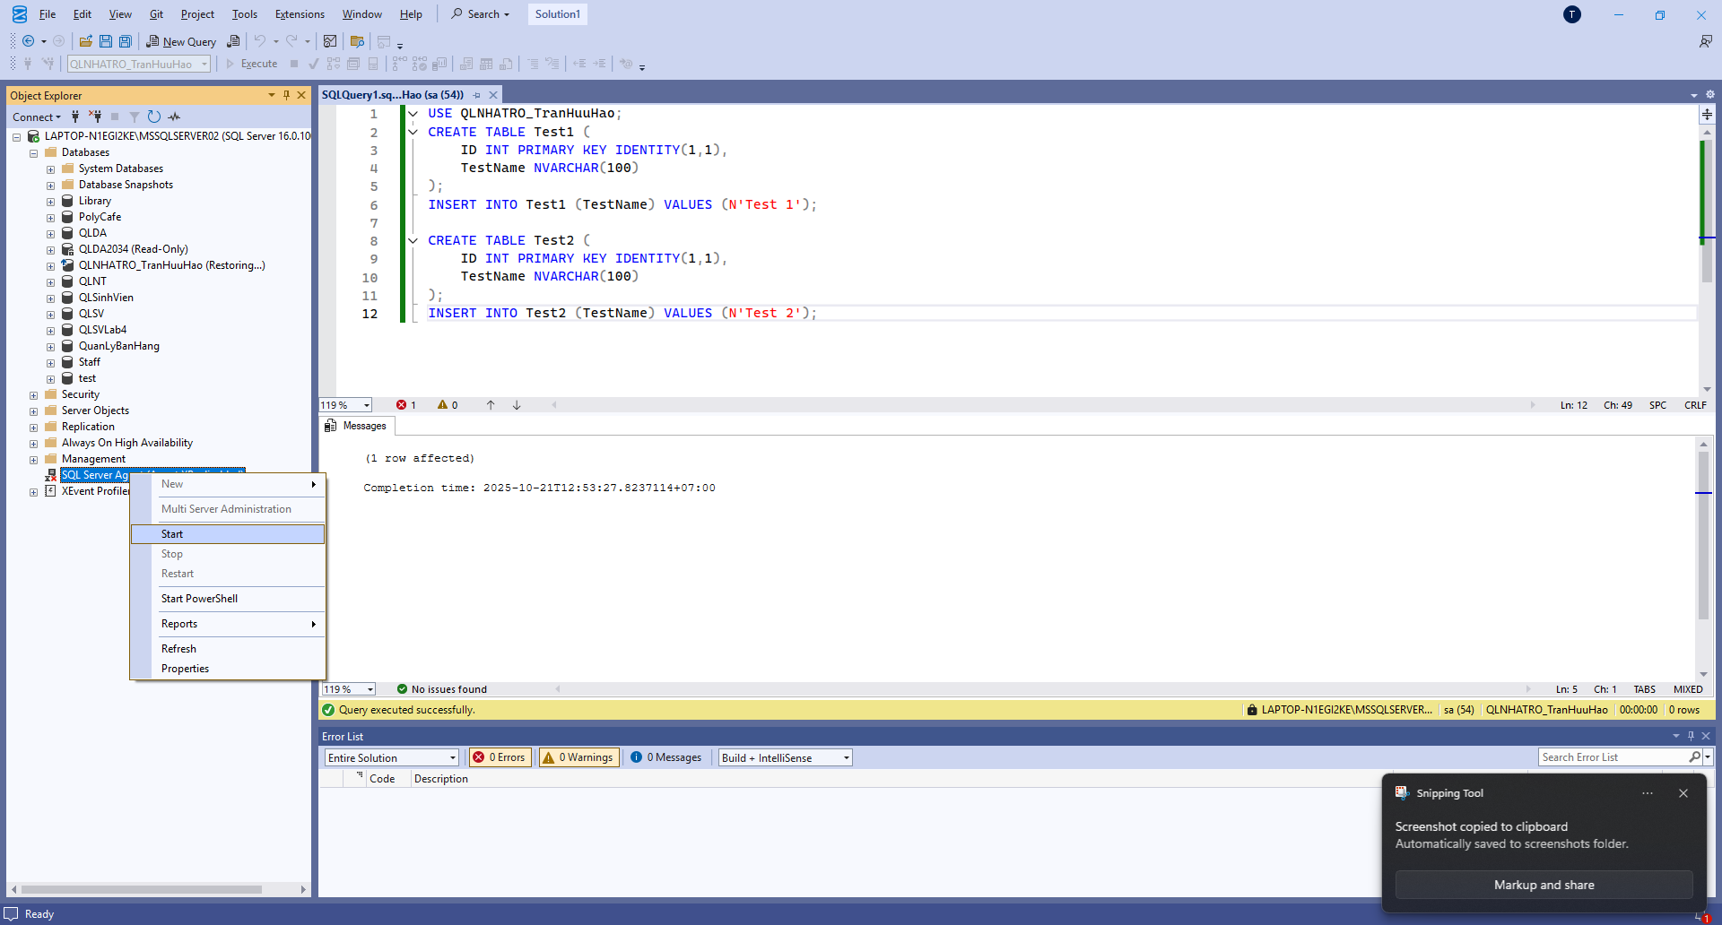
- Nếu có biểu tượng mũi tên đỏ (stopped):
  - Chuột phải vào SQL Server Agent → Start
  - Nếu không start được, mở SQL Server Configuration Manager và bật service
  - 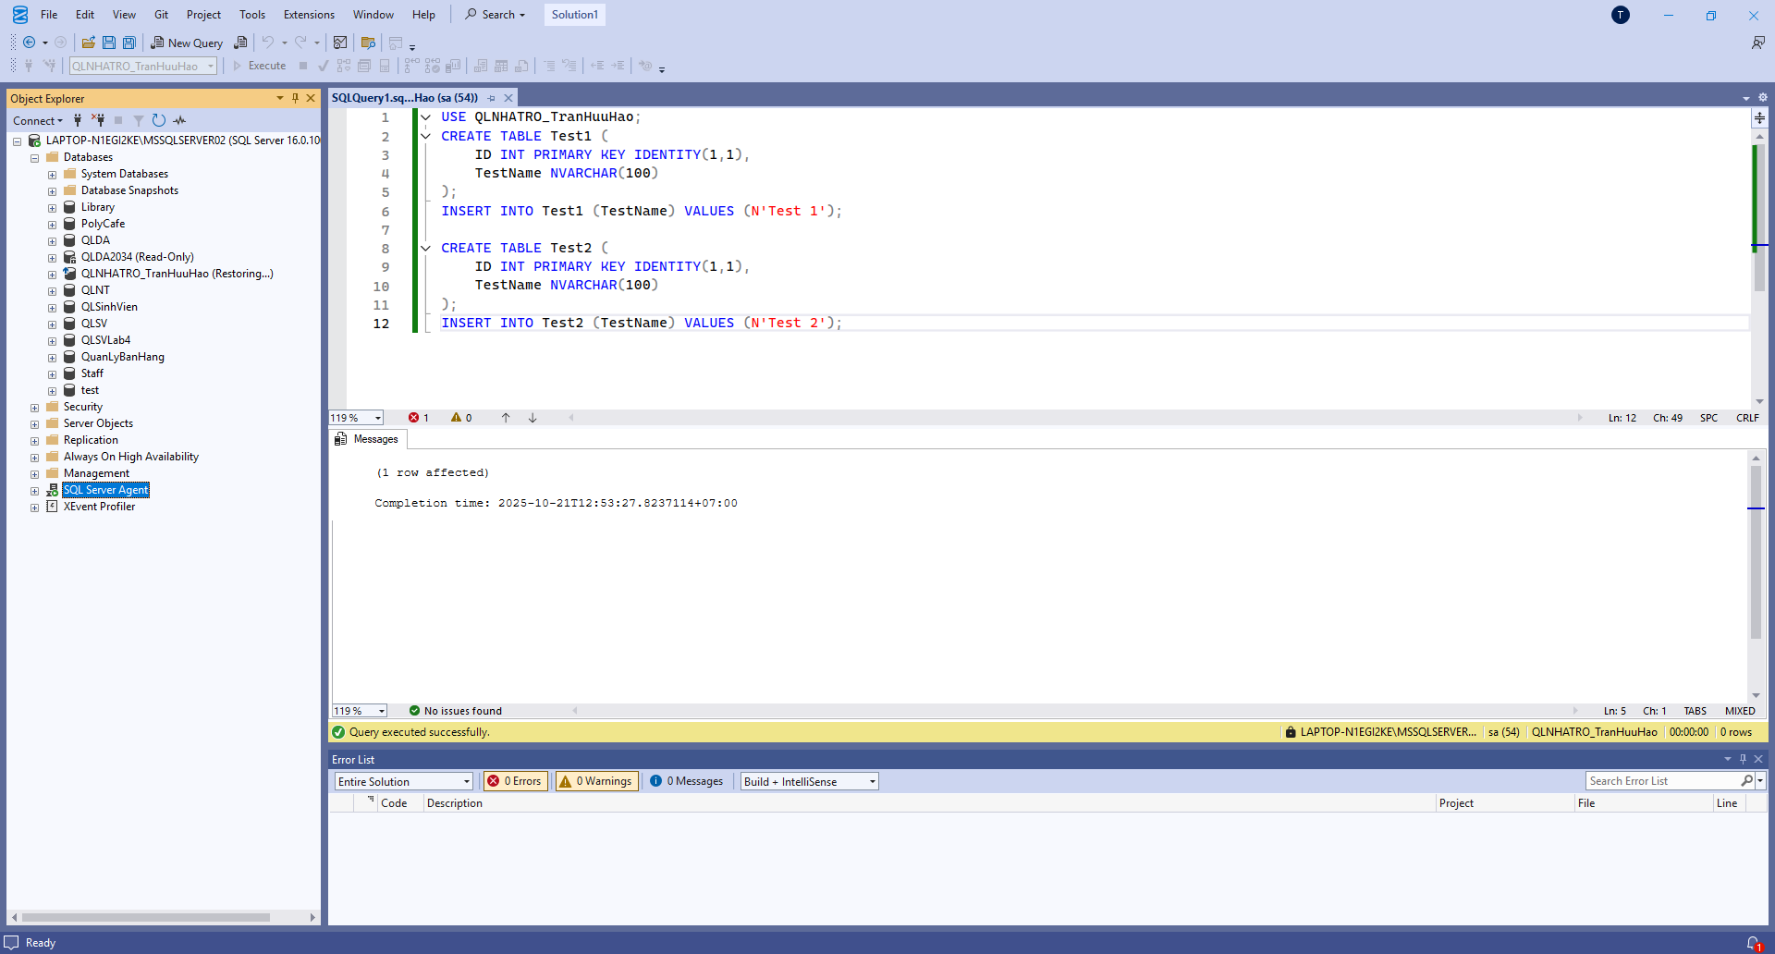
Bước 2: Tạo Maintenance Plan cho Full Backup
- Mở Object Explorer → Mở Management
- Chuột phải vào Maintenance Plans → Maintenance Plan Wizard
- Click Next
- Plan name: Nhập AP_Full_Backup_Schedule
- Description: Sao lưu Full database AP tự động
- Click Change để đặt lịch:
  - Schedule type: Recurring
  - Frequency:
    - Occurs: Weekly (hoặc Daily tùy yêu cầu)
    - Chọn ngày: Chủ Nhật (hoặc hàng ngày)
  - Daily frequency: Time: 23:00 (11 PM)
- Click Next
- Chọn task: Back Up Database (Full)
- Click Next
- Databases: Chọn AP
- Backup destination: Chọn folder (ví dụ: C:\Backup\)
- Backup file extension: .bak
- Click Next → Next → Finish
Bước 3: Tạo Maintenance Plan cho Differential Backup
Làm tương tự như trên nhưng:
- Plan name: AP_Differential_Backup_Schedule
- Task: Chọn Back Up Database (Differential)
- Schedule: Daily lúc 12:00 (giữa trưa)

